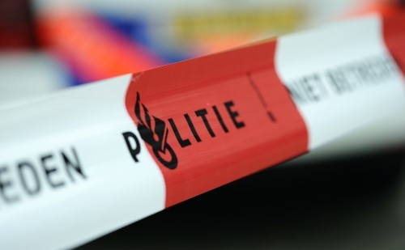



Als je jezelf in een situatie tegenkomt waar je getuige bent van geweld, er zijn verschillende handelingen die je kunt nemen om de slachtoffer te helpen zonder je eigen leven in gevaar te brengen. Hieronder zijn er een aantal mogelijkheden:
- Bel 112
- Haal versterking, met meerderen kun je de dader(s) misschien van het slachtoffer wegtrekken;
- Maak zoveel mogelijk lawaai met zoveel mogelijk omstanders (roep ‘brand’);
- Maak een foto/film maken van de dader(s) met jou mobiele telefoon als bewijsmateriaal voor de politie;
- Blijf bij het slachtoffer en kijk of je hem/haar meteen kunt helpen;
- Verleen zo mogelijk eerste hulp;
- Heb je geen EHBO-diploma, leg dan bijvoorbeeld je warme jas om het slachtoffer heen;
- Spreek hem of haar moed in, stel gerust;
- Vertel de politie wat je hebt gezien of gehoord;
- Geef een nauwkeurige beschrijving van de dader(s);
- Stel je beschikbaar als getuige.

Oplossingen voor geweld

Wat kun je doen als je getuige bent van geweld

Preventie

Geweld
  - Maatschappijleer
Vormen van geweld:
Er zijn verschillende vormen van geweld:
(1)Lichamelijk geweld, bv. slaan, schoppen, vechten, mishandelen, vermoorden.
(2)Geestelijke geweld, bv. beledigen, pesten, bedreigen, stalken (hinderlijk achtervolgen)
3) Verbaal Geweld, bv. Vloeken en schelden
(4) Seksueel Geweld, bv. Verkrachting en aanrading
(5) Wapen Geweld: gebruik van wapen om mee te dreigen of om iemand mee te verwonden.

Oorzaken van geweld:
- opvoeding (thuis, school)
- Gebrek van normen en waarden
- drank en drugs gebruik
- werkloosheid // verveling
- Media (geweld in films, televisie of computerspelletjes)
- Psychische ziekten

Geweld is volgens het Wetboek van Strafrecht een vorm van crimineel gedrag dat volgens de wet strafbaar is.

Wat is geweld?

